Муниципальное дошкольное образовательное автономное учреждение «Детский сад № 91 комбинированного вида «Росинка» г. Орска»

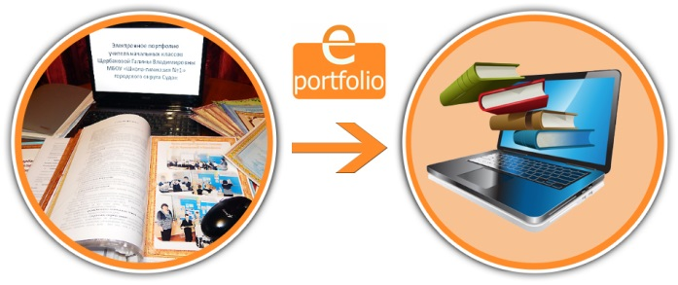

МАСТЕР-КЛАСС
«Интерактивное портфолио в
в программе Мicrosoft PowerPoint»

Составила:
Абдрахманова Д.М.
Воспитатель ВКК

Орск, 2022

Мастер-класс для педагогов
«Интерактивное портфолио в программе Microsoft PowerPoint»
Цель мастер-класса: создание собственного электронного портфолио, способного продемонстрировать наиболее значимые результаты практической деятельности для оценки профессиональной компетенции специалиста.

Задачи мастер-класса:
- продемонстрировать достоинства портфолио, размещённого в сети интернет;
- показать пример создания структуры электронного портфолио в соответствии с требованиями ФГОС;
- организовать деятельность по созданию электронного портфолио, позволяющего представить свои достижения, выполняемые работы и личную историю при аттестации педагога.

Здравствуйте, уважаемые коллеги! Меня зовут Абдрахманова Дария Мурзамуратовна, я являюсь воспитателем МДОАУ «Детского сада № 91 г. Орска». Сегодня хотелось бы познакомить Вас с интерактивным портфолио, которое можно создать в программе Microsoft Power Point.
Итак, что же такое «электронное портфолио специалиста?
Электронное портфолио педагога - это веб-базированный ресурс, который отражает индивидуальность и профессиональные достижения владельца. Портфолио создает условия для самореализации и самовыражения специалиста, формирования успешности и индивидуального профессионального роста, то есть, это всегда отражение Вашей деятельности, Вашего педагогического пути.
А хотите узнать о преимуществах портфолио?
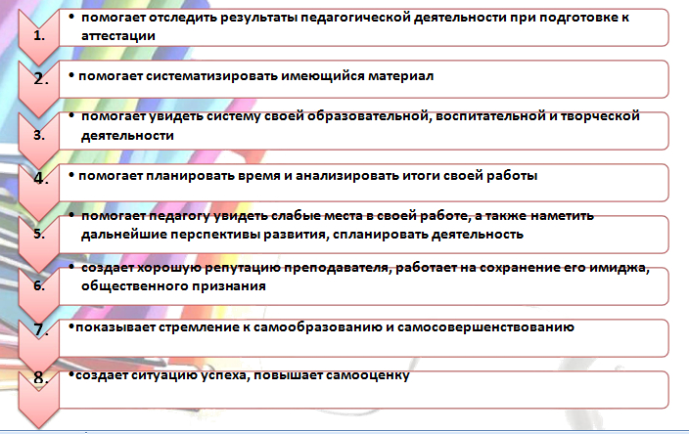
Преимущества электронного портфолио:

Итак, виды профессионального портфолио:
Портфолио развития — собирается в процессе педагогической деятельности с целью оценки прогресса в работе педагога и накопленного им опыта в течение определенного времени;
Отчетный портфолио — свидетельствует о достижении определенного результата при завершении работы над каким-либо проектом;
Демонстрационный портфолио — это коллекция лучших работ специалиста. Данный портфолио используется для интервью при приеме на работу или для участия в профессиональном конкурсе.
Портфолио документов — портфель сертифицированных (документированных) индивидуальных образовательных достижений.
Портфолио работ — собрание различных творческих, проектных, исследовательских работ педагога, а также описание основных форм и направлений его трудовой и творческой активности: участие в научно-педагогических конференциях, конкурсах, семинарах, мастер-классах и др.
Предлагаю Вам ознакомиться с некоторыми принципами:
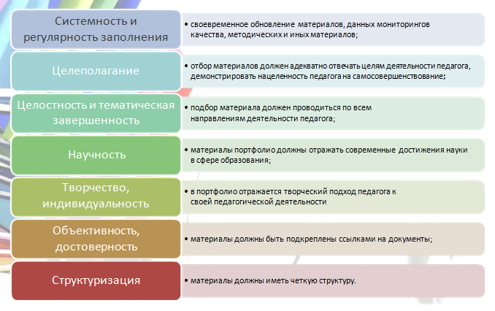

Существует огромное количество требований к электронному портфолио. Мы предлагаем Вам для ознакомления некоторые из них:
- системность и регулятивность самомониторинга;
- достоверность;
- объективность;
- нацеленность автора на самосовершенствование;
- структуризация материалов, логичность и лаконичность всех письменных пояснений;
- аккуратность и эстетичность оформления;
- целостность, тематическая завершённость представленных материалов;
- наглядность результатов работы;
- технологичность.

Далее предлагаем ознакомиться с критериями оценки электронного портфолио педагога:
- информационная содержательность;
- методическая и дидактическая целесообразность;
- оригинальность дизайна;
- широта охвата участников образовательного процесса;
- уровень систематизации опыта;
- представление позитивной динамики результатов работы педагога в различных сферах деятельности;
- представление использования современных образовательных технологий, в том числе информационно-коммуникационных, в образовательном процессе;
- представление обобщения и распространения собственного педагогического опыта на различных уровнях;
- соответствие целям создания портфолио.

  - Презентация электронного портфолио специалиста
Слагаемые успеха образовательного учреждения – это профессиональное развитие педагогов. Не секрет, что современному педагогу необходимо быть конкурентноспособным, уметь позиционировать себя в условиях образовательного учреждения. Возможно, в этом ему сможет помочь подборка материалов, характеризующая уровень его квалификации и содержащая основные направления профессионального роста.
У педагога должно быть «досье успехов» или по-другому «портфолио развития», в котором отражается всё важное, интересное и достойное и то, что происходит в его профессиональной жизни.
Предлагаем Вашему вниманию свое электронное портфолио, созданное в программе PowerPoint.
(Презентация электронного портфолио воспитателя Абдрахмановой Д.М. ДОУ № 91 «Росинка)

  - Практикум по созданию электронного портфолио
А сейчас приступим к самому интересному – к практической части нашего путешествия. Вашему вниманию предлагается пошаговая инструкция. Она будет Вашим помощником в создании электронного портфолио.
Сегодня мы создадим небольшую презентацию и научимся делать её интерактивной. Безусловно, это будут начальные слайды – полностью создавать электронное портфолио мы не ставим своей задачей. Для нас главное, чтобы Вы научились создавать саму интерактивную презентацию. Итак, приступим.

3. ЗАКЛЮЧИТЕЛЬНАЯ ЧАСТЬ
Таким образом, мы поговорили о том, как создать электронное портфолио, какие есть основные принципы, рассмотрели структуру портфолио. Создали небольшую презентацию, которую всегда можно дополнить, что-то в ней изменить, потому что информация очень быстро устаревает. Хочется надеяться, что сегодняшний материал пригодится в Вашей работе. А я желаю профессиональных и твоческих успехов.

